**PLAYFUL SCIENCE David Featonby UK**

**Notre stand proposera une série de jeux et jouets basés sur des principes scientifiques que chacun pourra essayer. Certains sont basés sur les compétences, tandis que d'autres s'appuient sur une science quelque peu aléatoire pour réussir. Peut-être que certains pourraient être des éléments pour votre liste de Noël**!!

**ROLLER BALL**

Un gros roulement à billes roule entre deux tiges qui forment une piste ascendante !! La balle semble rouler vers le haut !! Les tiges sont écartées de sorte que lorsque la bille roule, elle descend entre les tiges même si les tiges elles-mêmes présentent une pente ascendante. Au fur et à mesure que la balle roule, elle glisse à travers les tiges, son centre de masse tombe, c'est-à-dire qu'elle se rapproche du sol à mesure qu'elle se déplace, et elle finit par tomber à travers les tiges…. Il s’agit d’un test d’habileté pour amener la balle aussi loin que possible sur les rails. Un problème de transfert d'énergie, lié au centre de masse. Un bon jeu pour un salon de collecte de fonds.

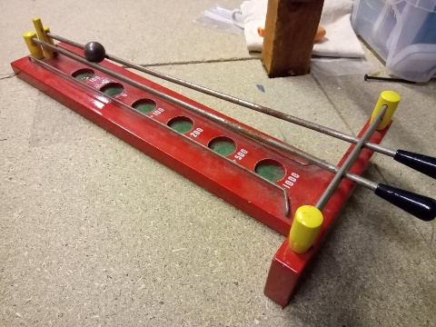

**MAGNETISM**

Mots clés : Centre de masse, Énergie

Magnetic Top and Snake.

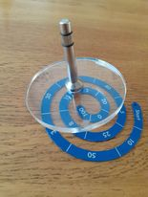

La toupie possède un axe magnétique et est donc capable de déplacer le serpent lorsqu'il tourne. C'est un jeu simple qui illustre la nature du magnétisme en tant que force sans contact. C'est le principe qu'utilise le jeu du plateau magnétique et de la spirale. L'axe du plateau est un aimant donc le plateau suit la spirale en acier qui est marquée de scores, le but étant d'amener le plateau à finalement s'immobiliser à un score élevé. Il est impossible de prédire, donc le score le plus élevé est obtenu plus par chance que par habileté… mais c'est intéressant à regarder..

Mots clés : Force sans contact de l'aimant

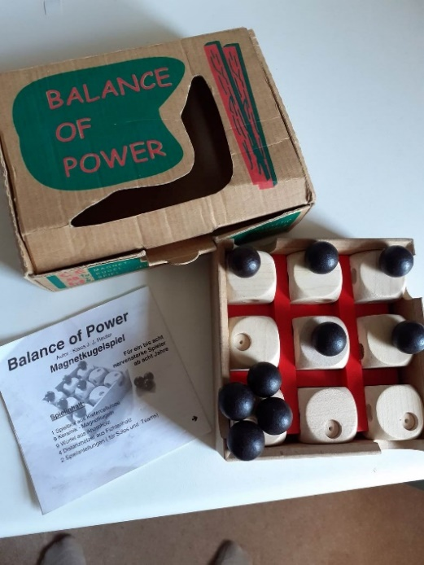**Équilibre de forces**

Mots clé: champs magnétiques

Le défi consiste à placer des aimants sur les trous des cubes sur une grille et à maintenir la stabilité. Les joueurs essaient de lire les champs magnétiques afin que le retrait ou l'ajout de billes métalliques n'affectent pas la stabilité. La configuration illustrée présente des « trous » dans les cubes aussi largement séparés que possible. Cependant, la difficulté peut être augmentée en faisant pivoter les cubes dans leurs positions..

**LIGHT : Khet**

KHET est un jeu de miroirs. Les joueurs contrôlent un faisceau laser depuis les coins du plateau qui passe vers les miroirs montés sur les supports rouges et gris, qui peuvent être déplacés autour du plateau. Le but du jeu est d'atteindre la cible en réfléchissant le faisceau laser sur ces miroirs à différents angles avant votre adversaire. En déplaçant vos propres supports colorés, vous pouvez détourner le faisceau de votre adversaire ou cibler le vôtre. Les simples lois de la réflexion sont appliquées

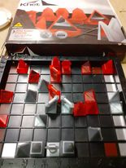

Mots clé : loi de la réflexion

**BALANCE ET EQUILIBRe**

Il existe différents jeux équilibrant des objets sur une table ou sur eux-mêmes. Voici une sélection pour tester votre appréciation des moments autour d’un pivot fixe. Certains sont disponibles dans le commerce, mais d'autres peuvent être fabriqués à partir de composants simples.

**Bamboleo /Balancing Board/Rock for Fun**

Des objets de différentes tailles sont placés sur un plateau équilibré ou retirés de celui-ci. Le but est de maintenir le plateau en équilibre sur son support pendant que cela se produit. Une version moins chère utilise simplement un plateau suspendu à une corde et pourrait facilement être réalisée par une classe, ..un jeu de « hasard, stratégie et habileté ». J'ajouterais et une main ferme.

Le degré de difficulté dépend de la taille et de la forme des objets ainsi que de la rugosité de la surface.

Un jeu similaire (encore moins cher !) est « Rock for Fun » qui comporte une tour modèle à laquelle sont ajoutés de petits hommes en plastique. as the tower 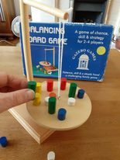rocks to and forth . Again simple a matter of moments and balence .

Mots clés : Moments , balance , equilibre

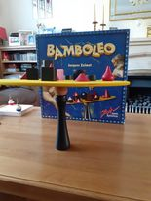

 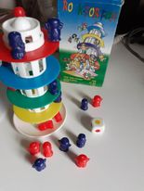

**Hamster ROLL**

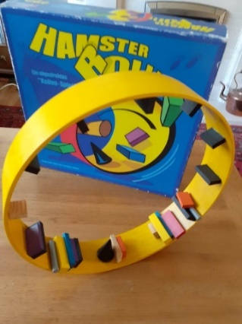

Dans ce jeu, les objets sont mis en équilibre sur un grand support circulaire en séquence par des joueurs alternés. Le support tourne légèrement à mesure que chaque bloc supplémentaire est positionné. Le but n'est pas de laisser tomber le cône noir, ni de mettre tous vos blocs sur le support.

Les joueurs placent tour à tour les blocs de différentes formes en fonction du lancer de dé. Tous ceux qui tombent, sont renvoyés.

Mots clé: balance , moments , stabilité

**COMPETITIONS DE TOUPIES**

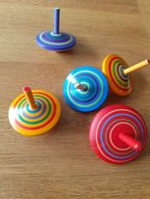

Le fait que les toupies continuent de tourner ouvre des possibilités infinies de compétitions permettant aux élèves de maintenir leur toupie en mouvement le plus longtemps possible. Une simple compétition peut être jouée avec seulement un ensemble de toupies similaires. (Photo 1) Peut-être que cela provient d'une toupie lancée, s'étendant jusqu'à une toupie à fouetter où l'énergie supplémentaire provient du fouet (Photo 2). Cela peut être étendu pour inclure la rotation de simples toupies « à l’envers ». Idéal pour illustrer la conservation du moment cinétique. Les photos 3 et 4 montrent des toupies qui sont propulsées par le soufflage et vont donc tourner longtemps

Mots clé : Stabilité , rotation

2 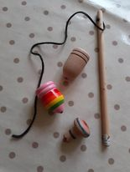 3 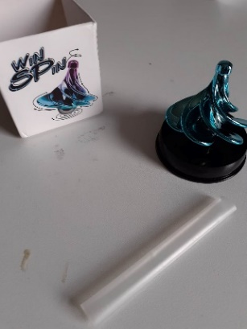 4 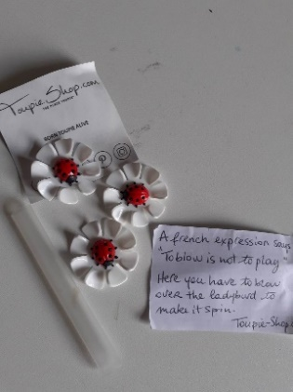

**Battle tops**

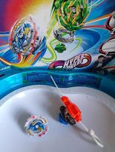

Les toupies tournent les unes contre les autres pour voir lesquelles peuvent rester debout le plus longtemps. Leur capacité à se redresser après une rencontre illustre le principe de conservation du moment cinétique. Il existe aujourd’hui de nombreuses versions de ce jeu sur le marché. Souvent, ils disposent d’une « arène » pour que les toupies puissent s’affronter.

Mots clé : Stabilité , rotation, conservation du moment cinétique

**Lutte sumo de toupies**

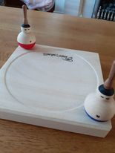 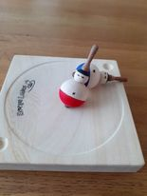

Mots clé : Conservation du moment cinétique

Semblables aux toupies de combat, ces toupies en bois luttent les unes contre les autres en transférant leur élan jusqu'à ce que l'une d'entre elles soit éjectée du ring.

**Toupie Golf**

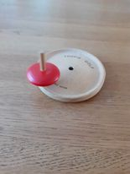

Mots clé : produit vectoriel , moment cinétique

Déplacer une toupie sur une planche vers un trou peut sembler assez simple, mais une toupie sur une pente ne se déplace pas en ligne droite dans le sens de la pente.

**Labyrinthe pour toupie**

C'est le niveau supérieur du golf pour Toupie. En inclinant le labyrinthe en bois, l'idée est de déplacer la toupie autour du centre du labyrinthe. Le problème est que la toupie se déplace perpendiculairement à l'inclinaison de la pente, un peu comme le jeu de golf Toupie.

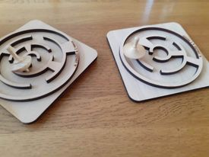

Key words :stabilité, rotation, somme vectorielle

**Tour de toupies (Twister Tower)**

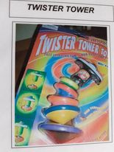

Les toupies sont superposées à mesure que leur taille diminue. Le défi est de savoir combien peuvent être placées ainsi.

C'est une bonne démonstration de la stabilité des toupies.

Certaines toupies (I Toop à droite) ont une base magnétique et une « plate-forme » supérieure qui permet d'empiler les toupies et facilite la stabilité tout en permettant néanmoins le mouvement.

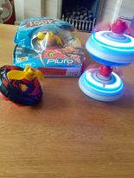

Mots clé : Stabilité , rotation

**TOUPIES ELECTRONIQUES**

Plusieurs jeux sont possibles avec ces e-toupies qui peuvent révéler le nombre de tours, les tours par minute et d'autres caractéristiques. Ils fonctionnent en utilisant le champ magnétique terrestre pour enregistrer le nombre de fois que la toupie traverse le méridien magnétique.

Sur la photo, la toupie a enregistré que 142 tours ont eu lieu depuis le départ.

Le numéro est affiché à l'aide de LED clignotantes synchronisées avec la rotation.

. 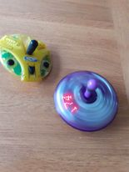

Mots clée: Estimation, magnetisme

**Loi de NEWTON and jouet d’enfant japonais**

.

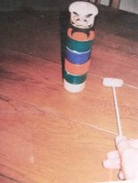 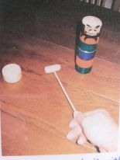

La tour japonaise offre une bonne discussion sur les lois de Newton ainsi que beaucoup de plaisir. L’idée étant de faire tomber la toupie la plus basse sans que la toupie supérieure ne bascule. La clé est l'impulsion et la difficulté est d'autant plus grande que la tour devient plus petite en raison de la diminution de la masse. Laquelle des lois de Newton s’applique ici ?

Mots clé : Loi de Newton , F=ma , impulsion, inertie

**TOPNOSIS**

Ceci offre la possibilité d'établir un record du monde en gardant une toupie en mouvement sur de longues durées. La perte d'énergie est compensée en faisant glisser la toupie sur la pente de la planche.

Grâce à cette compensation d'énergie, les toupies mécaniques peuvent être projetées d'une planche à l'autre, offrant ainsi une excellente opportunité de démontrer la conservation du moment cinétique.

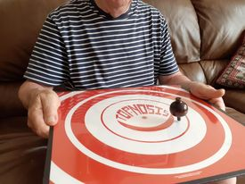

Key words : Stabilité , énergie

**TOP SPEEDY**

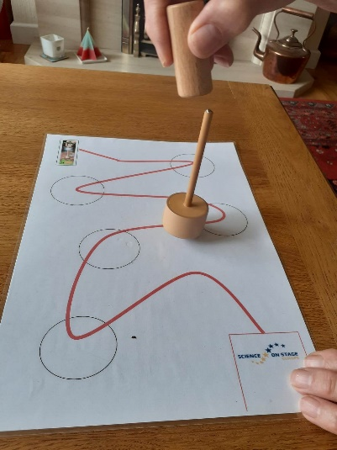

Dans cette toupie roumaine, fabriquée avec une base lourde, il y a un petit roulement à billes en acier dans la partie supérieure de l'arbre de la toupie. Un aimant maintenu au-dessus, comme indiqué, est là pour conduire le haut autour de l'itinéraire rouge indiqué sur le papier, l'idée étant de faire en sorte que le haut suive la ligne sur le papier à l'aide d'un aimant.

Pas si facile car les forces impliquées ne produisent pas tout à fait le mouvement auquel on pourrait s'attendre,

Mots clé : Mouvement , champ magnétique

Si necessaire, vous pouvez me contacter via [da.featonby@gmail.com](mailto:da.featonby@gmail.com), en notant pour objet “playful science”